Major Forex Trading Indicators

Indicators are a fundamental part of technical analysis, a discipline helping traders to evaluate investments and identify trading opportunities in price trends and patterns. In some cases, trading opportunities can be easily identified with the help of correct interpretation of one of the major Forex indicators.

Los indicadores son la parte fundamental de un análisis técnico. Es uma disciplina que ayuda a los traders a evaluar las inversiones e a identificar oportunidades de mercado con patrones y tendencias de precio. En algunos casos, las oportunidades de mercado pueden ser facilmente identificables con ayuda de una correcta interpretación de uno de los principales indicadores de FOREX.

Technical indicators are mathematical tools that analyze one of the five following figures: open price, high price, low price, closing price, trading volume. The calculation result is plotted as a chart pattern. You may have seen those charts before: some of them overlay the price chart, others are drawn in a separate window.

Los indicadores tecnicos son herramientas matematicas que analisan una de las cinco situaciones siguientes: apertura de precio, precio alto, precio bajo, cierre de precio, y volumen de intercambio o de mercado. El resultado calculado es trazado en um gráfico padronizado. Usted ya há vito antes estos gráficos: alugunos de estos se sobreponen a los gráficos de precios, otros son cuadros para tomar por separado.

Although there are thousands of indicators, only a few of them are highly helpful to analyze the market sentiment. Besides, traders should realize that anybody with coding skills can create an indicator, that will have no actual use for you.

Aunque en la actualidad hay miles de indicadores, solo pocos de estos son de verdader ayuda para el analisis verdero de mercado. Ademas, los trader deben ver que un indicador creado por personas con habilidades de código, no sera de uso para usted

In this article, we are going to look through the most popular Forex indicators. Remember that rigorous examination the indicator you are going to use and knowing it's strength and weakness is the key to smooth trading.

En este articulo, nosotros vamos a ver los indicadores mas populares de FOREX.

Recuerde que usted tendra que examinar rigorosamente el indicador y saber que la clave de una buena negociación es saber sus fortalezas y debilidades.

Trend indicators help to define the prevailing direction (the trend) of the price moves by smoothing price data over a certain period of time.

Las tendencias de los indicadores ayudan a definir la direccion aproximada (tendência) de los principales movimentos de los buenos precios em ciertos períodos de tiempo.

ADX - Average Directional Movement Index

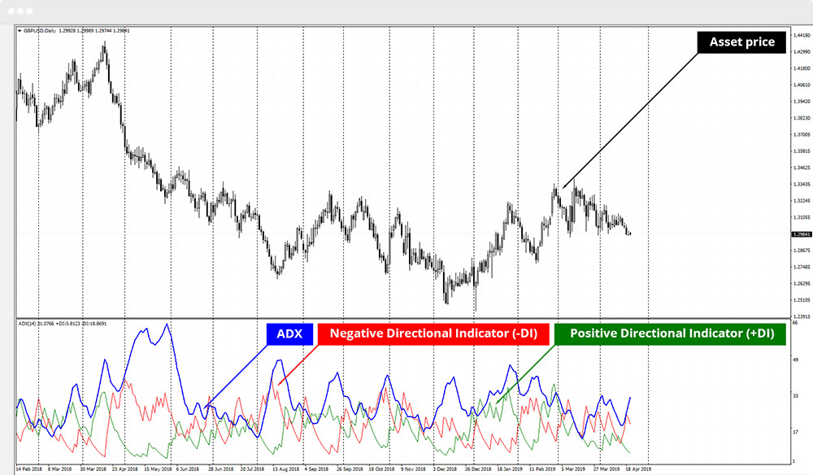

Reflects trend strength, compares whether the bull or the bear is stronger today. A lagging indicator.

Los fuertes reflejos de las tendenca, comparan si el toro o el oso es mas flerte. Ya um indicador pasado.

There are two indicators that form up the ADX Indicator:

Hay dos indicadores que son parte del indicador ADX:

the +DI (Directional Movements) tells us how strong the bull is today, compared to yesterday

Las +DI (movimientos directrices positivos) nos dicen que tn Fuertes son los toros hoy en dia, comparados con el ayer.

the -DI informs us as to how strong the bear is today, compared to yesterday

The ADX chart with the +DI and the -DI looks like three lines entangled with each other, moving on the scale from 0 to 100.

Las –DI (movimientos directrices negativos) nos informan como de fuerte son los osos hoy en dia, comparados con el ayer.

Los cuadro ADX con los +DI y los –DI son tres graficos en línea sobrepuestos uno tras otro, y sus movimientos están entre la escala de 0 a 100.

If the ADX is below 20, the trend is supposed to be weak, no difference if bearish or bullish.

Si el indicador ADX es menor de 20, la tendencia es supuestamente débil, por tanto no hay diferencia si esa subiendo o esta bajando.

ADX below 40 indicates a trend strength

ADX above 50 reflects a strong trend

ADX por debajo de 40 indica una tendencia fuerte

ADX por encima de 50 refleja una tendencia fuerte.

Every technical indicator that jumps up and down in a set scale is oscillating. That's how even the trend indicators may be oscillators in terms of their characteristics.

Todas los indicadores tecnicos que dan un salto y bajan conjuntamente tienen una escala oscilante. Es como siempre las tendencias de los indicadores deben oscilar en los términos de sus caracteristicas